Α′ ΣΥΛΛΟΓΟΣ ΕΚΠΑΙΔΕΥΤΙΚΩΝ Π.Ε. ΠΕΙΡΑΙΑ
“ΡΗΓΑΣ ΦΕΡΑΙΟΣ”
ΤΖΑΒΕΛΛΑ ΚΑΙ ΑΛΕΞΑΝΔΡΟΥ 1, ΠΕΙΡΑΙΑΣ 18533
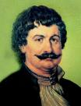
e-mail: info@rigasfereospeiraias.gr http://www.rfp.gr

ΠΕΙΡΑΙΑΣ 16/01/2024, Α.Π: 9

ΠΡΟΣ: ΤΑ ΜΕΛΗ ΤΟΥ ΣΥΛΛΟΓΟΥ

ΟΧΙ ΣΤΗΝ ΙΔΡΥΣΗ ΤΩΝ ΙΔΙΩΤΙΚΩΝ ΠΑΝΕΠΙΣΤΗΜΙΩΝ
Νέο πανελλαδικό πανεκπαιδευτικό συλλαλητήριο
Πέμπτη 18/1, 12 μμ, Προπύλαια!

Καλούμε όλους και όλες τους/τις συναδέλφους να συμμετάσχουν στο νέο πανεκπαιδευτικό συλλαλητήριο την Πέμπτη 18 Ιανουαρίου, στις 12 μμ, στα Προπύλαια ενάντια στην ίδρυση των ιδιωτικών πανεπιστημίων και στην κατάφωρη παραβίαση του άρθρου 16 του Συντάγματος.
Το εκπαιδευτικό κίνημα οφείλει να σταθεί στο πλευρό των φοιτητών καθώς η πολιτική της ιδιωτικοποίησης της ανώτατης παιδείας είναι η ίδια που χτυπάει τα δημόσια σχολεία, είναι η ίδια που χτυπάει τα εργασιακά και μορφωτικά δικαιώματα σε όλο τo φάσμα της εκπαίδευσης. Ο αγώνας για την υπεράσπιση των δημόσιων πανεπιστημίων είναι και δικός μας αγώνας.
Ο σύλλογος μας καταδικάζει με τον πιο έντονο τρόπο την εισβολή των ΜΑΤ στο Πολυτεχνείο το πρωί της Δευτέρας 15/1. Την ώρα που ο κόσμος της εκπαίδευσης οργανώνεται και αναπτύσσει τον αγώνα του ενάντια στην ιδιωτικοποίηση των πανεπιστημίων, η κυβέρνηση επιδεικνύει για άλλη μια φορά το αυταρχικό της πρόσωπο, τρομοκρατώντας και καταστέλλοντας το φοιτητικό κίνημα, χτυπώντας και συλλαμβάνοντας τους φοιτητές μέσα στις σχολές τους.
Για τη συμμετοχή των συναδέλφων στο πανεκπαιδευτικό συλλαλητήριο την Πέμπτη 18 Ιανουαρίου 2024, κηρύσσουμε από μία (1) έως τρεις (3) ώρες διευκολυντική στάση εργασίας, στο τέλος της πρωινής και στην αρχή της απογευματινής ζώνης.

ΟΛΟΙ - ΟΛΕΣ ΣΤΟΥΣ ΔΡΟΜΟΥΣ
ΕΝΑΝΤΙΑ ΣΤΗ ΔΙΑΛΥΣΗ ΤΗΣ ΔΗΜΟΣΙΑΣ ΚΑΙ ΔΩΡΕΑΝ ΠΑΙΔΕΙΑΣ

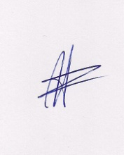  Ο ΠΡΟΕΔΡΟΣ  ΜΑΡΙΟΣ  ΧΑΔΟΥΛΗΣ | 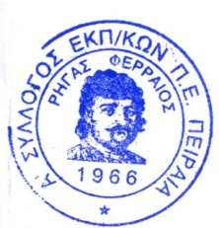  ΓΙΑ ΤΟ Δ.Σ. | Ο ΓΕΝ. ΓΡΑΜΜΑΤΕΑΣ  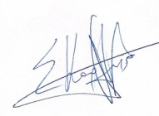  ΣΩΤΗΡΗΣ  ΚΑΡΛΗΣ

